Министерство образования и науки Российской Федерации
Федеральное государственное бюджетное образовательное учреждение
высшего профессионального образования
«Пермский национальный исследовательский политехнический университет»
Кафедра Информационные технологии и автоматизированные системы.

Лабораторная работа № 9
Вариант № 7.
Дисциплина: Основы алгоритмизации и программирования.
Тема: "Строковый ввод-вывод"

Выполнила студентка гр. _РИС-20-1бзу

____ __Узун Т. В. ______
(Фамилия И.О.)
______ 20-ЭТФ-657____________
(номер зачетной книжки)
_________________________________
(дата, подпись)

Проверила - Доцент каф. ИТАС Полякова А.Н.

_________________________________
(оценка)
_________________________________
(дата, подпись)

Пермь 2021 г.
Постановка задачи
1. Создать текстовый файл F1 не менее, чем из 10 строк и записать в него информацию
2. Выполнить задание.

Задание варианта.

1) Скопировать из файла F1 в файл F2 все строки, кроме тех, что начинаются на букву А.
2) Подсчитать количество символов в первом слове F2.

Алгоритм решения задачи

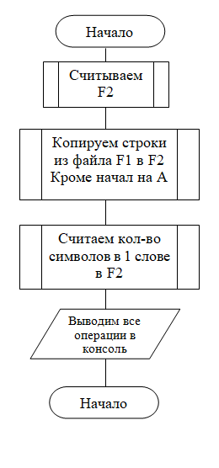
Решение

#include <iostream>
#include <fstream>
#include <cstdlib>
#include <string>

using namespace std;

int main()

{
setlocale(0, ""); // Включаем кириллицу
ifstream finF1("F1.txt"); // открыть для чтения
ofstream outF2("F2.txt"); // открыть для записи

string strF1;
// проверка открытия файла
if (!finF1.is_open())
{
cout << "Error";
exit(EXIT_FAILURE);
}
cout << "Файл F1 открыт и прочитан" << endl;
// Переносим слова на А в файл F2
while (finF1 >> strF1)
{
if (strF1[0] != 'A') // выводить строки которые не начинаются на А
{
outF2 << strF1 << ' ';
for (int i = 0; i <= strF1.length(); i++) // переход на новую строку
{
if (strF1[i] == '.')
outF2 << '\n';
}
}

}
cout << "Файл F2 записан всеми, строками кроме тех что начинаютмся на А"<< endl;
finF1.close();
outF2.close();

ifstream finF2("F2.txt"); // открыть для чтения
string strF2;
if (!finF2.is_open())
{
cout << "Error";
exit(EXIT_FAILURE);
}
// считаем символы в первом слове F2
while (finF2) { // пока есть данные
string strInput;
finF2 >> strInput;
cout << "Файл F2 начинается с "<< strInput << endl;
cout << "число символов в слове "<< strInput.size() << endl; // считаем символы
break; //
}

finF2.close();

return 0;
}

Результат
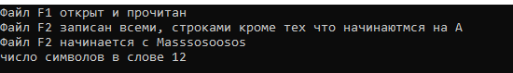

Для получения результатов нужно создать файл F1 с любым текстом в корне папки проекта, для считывания и записи в файл F2, который создается автоматически.

